ACO Attikaablauf Spin/Jet DN50 / 90 Grad

ACO Haustechnik

Eigenschaften

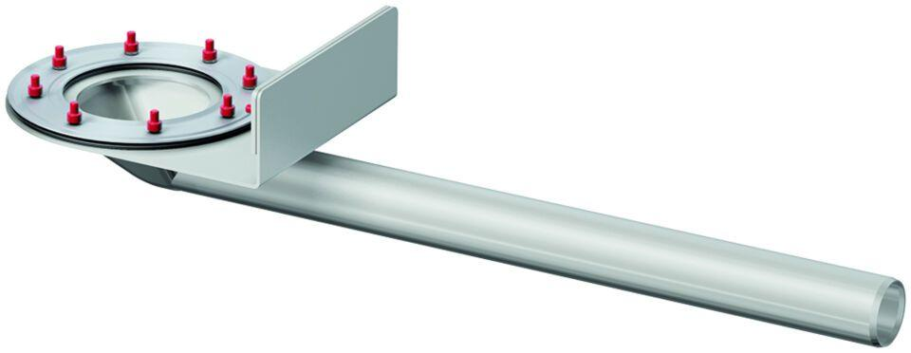

GTIN:

4002626941817

HAN:

1156.40.00